‘(Her)stel je voor’

Themadienst zondag 5 oktober 2025

gezamenlijke dienst van PG Vlijmen en PG Drunen

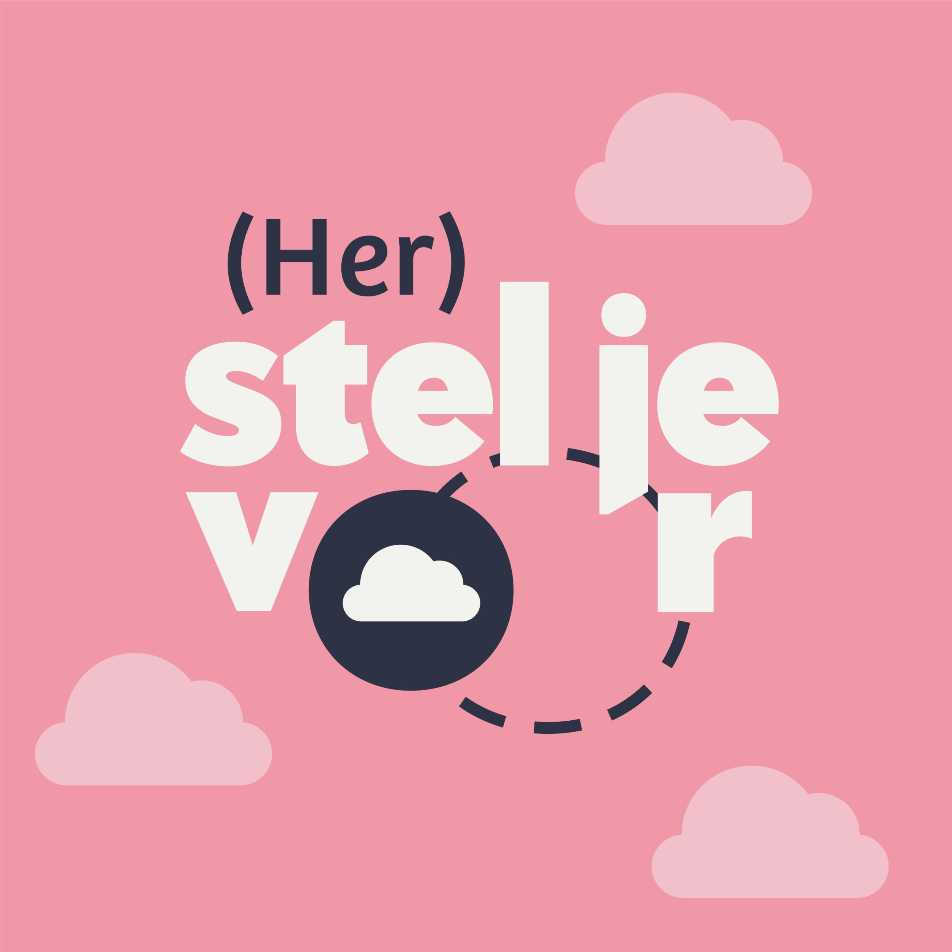

voorganger ds. Margo Trapman, organist Chris Will

Welkom en mededelingen

Aanvangslied lied 718: 1 God, die leven hebt gegeven

Bemoediging en groet

Drempelgebed

Zingen lied 718: 4

Kyriëgebed afgesloten met het zingen van 367 d

Glorialied Psalm 67 a Heel de aarde jubelt en juicht

Tijd voor kinderen en volwassenen
Inleiding bij het thema

Gesprek (educatiespel)

Luisteren: Breng ons in evenwicht
(één van de Scheppingsliederen van Schrijvers voor Gerechtigheid)

Heer, U bracht de aarde in balans,
ieder schepsel heeft een aandeel in die dans.
De planeten draaien in uw plannen mee.
Elke korrel zand is deel van uw idee.

Deel van uw idee is ook de mens
en U deelt met ons uw grote scheppingswens:
laat de aarde bloeien, geef haar rust en lucht.
Wat je nodig hebt, geeft zij je weer terug.

refrein:
Breng ons in evenwicht met alles wat U maakte.
Als we vallen, geef ons weer een kans.
Breng ons in evenwicht. Leer ons dansen met de aarde.
Pak ons bij de hand en breng ons in balans.
Heer, wij nemen meer dan U ons geeft
en de aarde wordt een plek waar niets meer leeft.
Zoveel schoonheid is verdwenen voor altijd.
Alle samenhang die U bedacht raakt kwijt.
Refrein

Het lijden groeit, de wanhoop wint terrein.
Christus, houd ons vast.
Laat in ons uw liefde sterker zijn.
Christus, houd ons vast, Christus, houd ons vast.
Refrein
Tekst: Roeland Smith, muziek: Adrian Roest,
Muziekbewerking: Mirte Smith, Roeland Smith

Gebed bij de opening van het woord

Lezing Leviticus 25, 8 – 11 en 18 – 22

Zingen Psalm 62: 4, 5 en 6 Wees stil, mijn ziel tot God uw Heer

Lezing Lucas 4, 14 – 21

Zingen lied 992 Wat vraagt de Heer nog meer van ons

Verkondiging

Stilte

Zingen lied 344 Wij geloven één voor één

Dank- en voorbeden, beaamd met het zingen van lied 367 e
Heer, onze God, wij bidden U
Gelegenheid tot stil gebed , Onze Vader

Collecten (3 bestemmingen)

Slotlied lied 984: 1, 3 en 6 Gezegend die de wereld schept

Wegzending en zegen - Gezongen Amen (3x)

